Programmieren 2 (INF)
Sommersemester 2015

Studienprojekt
Spezifikation

Projekt: | StreamTV

Team: | Nico Welles, Markus Deindl, Martin Stahl

Inhalt
1. Kurzbeschreibung 2
2. Funktionsumfang 2
3. Entwicklungs- und Demo- Umgebung 2
4. Grobes Konzept 2
5. Aufteilung der Aufgaben 2

Kurzbeschreibung
StreamTV streamt diverse Tv- und Radiosender unter Zuhilfenahme von VLC Player. Das Projekt wird über Github realisiert, um eine geeignete Projektumgebung sowie Versionskontrolle zu ermöglichen. Falls am Ende Zeit übrig bleibt, wird ein EPG implementiert.

Funktionsumfang
Das Mainframe ist in zwei Tabs unterteilt: Fernsehen und Radio (siehe Abbildung 1). In diesen Tabs werden die jeweiligen Sender dargestellt. Durch einen Klick auf einen Sender öffnet sich VLC Player mit dem jeweiligen Link.
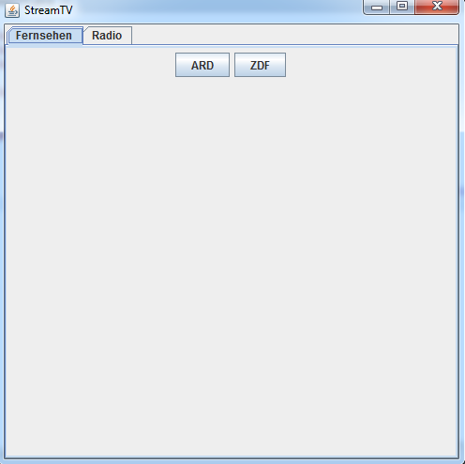
Abbildung 1 – Basis GUI
Alle Sender sind extern gespeichert und können so jederzeit editiert oder geupdatet werden.

Entwicklungs- und Demo- Umgebung
Welche Entwicklungsumgebung planen Sie einzusetzen? Eclipse, NetBeans, … ?
Was benötigen Sie alles, um Ihre Anwendung vorführen zu können (z.B. Hardware, Software Libraries/Versionen)?

Grobes Konzept
Alle Informationen über die Sender werden extern in einer xml-Datei gespeichert. Diese werden dann über Java automatisch importiert und als Liste gespeichert. Diese werden dann dargestellt. Zusätzlich wird

Aufteilung der Aufgaben
Welche Arbeitsteilung haben Sie geplant? Listen Sie kurz die Themenbereiche (Klassen, GUI, Testen, etc.) auf, die Ihre Teammitglieder jeweils verantworten.
Gehen Sie auch auf Schnittstellen ein, die es zu beachten gilt, wo Absprachen notwendig sind.
Vorname-1 Name-1
- Aufgabe 1
- Aufgabe 2
- …
Vorname-2 Name-2
- Aufgabe 1
- Aufgabe 2
- …
…

